固定資産税のあらまし

Ⅰ．課税対象

毎年1月1日時点で、綾川町内に土地、家屋、償却資産を所有している者。

Ⅱ．税額の計算方法

課税標準額×1.4%＝税額

Ⅲ．固定資産税の軽減

1.住宅用地に対する課税標準の特例

住宅の敷地の用に供されている土地の課税標準額は、以下のように算出します。



例）評価額5,000,000円、敷地の面積500㎡で床面積100㎡の住宅が1戸建っている住宅用地の場合

建っている住宅は1戸なので200㎡部分が小規模住宅用地となり、残りの部分が一般住宅用地となります。

①小規模住宅用地：200㎡

②一般住宅用地：（500㎡－200㎡）＝300㎡

それぞれ課税標準額を評価額の1/6、1/3とする特例が適用されます。

①小規模住宅用地：評価額5,000,000円×1/6×（200㎡/500㎡）

　　　　　　　　　　　　　　　　　　＋

②一般住宅用地：評価額5,000,000円×1/3×（300㎡/500㎡）

＝1,333,333円　→　課税標準額1,333,000円（1,000円未満切り捨て※1）

税相当額＝課税標準額1,333,000円×1.4%

＝18,662円　→　税額18,600円（100円未満切り捨て※2）

※1　課税標準額の端数処理は、実際にはすべての固定資産を合算した後の額によって行われます。

※2　税額の端数処理は、実際にはすべての固定資産を合算した後の額によって行われます。

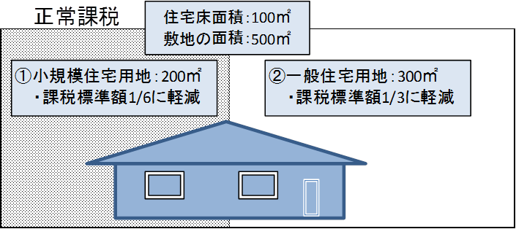

なお、住宅用地以外の宅地、雑種地については評価額の70/100が課税標準額となります。

2.新築住宅に対する軽減措置

以下の要件を満たす専用住宅、併用住宅は床面積120㎡までの居住部分について、新築後3年間（長期優良住宅の場合は5年間）固定資産税額の1/2が減額されます。

・併用住宅の場合、居住部分割合が1/2以上であること。

・床面積が50㎡（一戸建以外の貸家住宅の場合は40㎡）以上280㎡以下であるこ

と。

3.太陽光発電設備に対する課税標準の特例

以下の要件を満たす太陽光発電設備について、新たに固定資産税が課されることとなった年度から3年間、1,000kw未満では課税標準額が2/3に、1,000kw以上であれば課税標準額が3/4にそれぞれ減額されます。

・「再生可能エネルギー事業者支援事業費補助金」を受けている発電設備。

・令和2年4月1日から令和6年3月31日までの間に新たに取得されたもの。

なお、特例の適用を受けるためには、以下の書類を償却資産申告書とともに提出してください。

・固定資産税（償却資産）の課税標準の特例届出書

・「再生可能エネルギー事業者支援事業費補助金」を受けていることがわかる書類

Ⅳ．免税点

綾川町内に同一人が所有する土地、家屋、償却資産のそれぞれの課税標準額が以下の金額に満たない場合、固定資産税は課税されません。

土地： 30万円

家屋： 20万円

償却資産：　150万円